Новостной мем: к проблеме описания
Максимова Софья Алексеевна
Магистрант
Национальный исследовательский Томский государственный университет
Филологический факультет, Томск, Россия
Интернет-дискурс на сегодняшний день имеет развитую систему жанров, данная система очень динамична как в плане состава, так и в плане специфики отдельных жанров [Гриценко 2011; Кочеткова 2016].
Один из самых популярных жанров виртуального дискурса – это мем. М.А. Кронгауз дает следующее определение этому явлению: «любая, но короткая информация (слово или фраза, изображение, мелодия и т. п.), мгновенно и неожиданно ставшая модной и воспроизводящаяся в Интернете, как правило, в новых контекстах или ситуациях» [Кронгауз 2014: 88].
Интернет-мемы крайне разнообразны по свей форме и содержанию и образуют свою собственную систему и иерархию. Так, Ю.В. Щурина выделяет 4 типа мемов: текстовый, мем-картинка, видеомем, креолизованный мем [Щурина 2012]. Внутри каждого типа возможно выделение подтипов. Однако данная классификация не охватывает всего многообразия данного жанра в силу его постоянного развития и неоднородности. В частности, в данной статье мы рассмотрим такой поджанр, как новостной мем.
Новостной мем – особый вид Интернет-мемов, имеющих в качестве первичного текста текст новости. Материалом для анализа послужили публикации, размещенные в социальной сети «Вконтакте», общим количеством — 51 новостной мем.
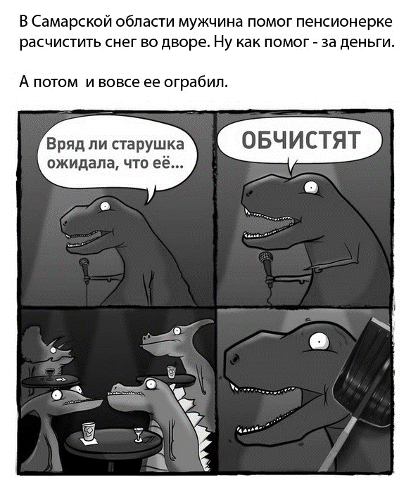
Большая часть новостных мемов представляет собой креолизованный текст, то есть содержит вербальную часть (анонс или авторский комментарий) и изображение. Карнавальное начало реализуется именно при столкновении вербальной и невербальной составляющих. То, что заявлено в анонсе осмеивается или раскрывается неожиданным, нелепым образом. В новостных мемах-картинках могут использоваться как общеизвестные, в том числе интенациональные Интернет-мемы (Гарольд, скрывающий боль; Stand Up динозавр и др.), так и уникальные, созданные специально для конкретной новости.
В аспекте содержания новостные мемы можно разделить на две группы. Значимым здесь выступает взаимодействие смыслов новости и новостного мема.
В ряде новостных мемов обыгрывается содержание новости, но не происходит смысловых сдвигов. Такие новостные мемы, как правило, связаны с общечеловеческими ценностями и формируют позицию читателя в аспекте этики. В меме на рисунке 1 языковая игра построена на полисемии слова «обчистить». Литературное значение слова – «сделать чистым», также с пометой «просторечное» в словарях дается переносное значение «обокрасть» [Ожегов 1999]. Мужчина, как указано в анонсе, совершил оба действия: почистил двор от снега и украл деньги у пенсионерки. Таким образом, одно слово, благодаря полифонии смыслов, отражает две денотативные ситуации. Данный мем содержит имплицитный смысл, связанный с осуждением неправильного поведения — обмана, воровства в отношении пожилого человека. То есть прагматический аспект новости и новостного мема совпадают: оба текста связаны с этикой и утверждением определенных моральных норм. Разница заключается лишь способе подачи данной информации, обусловленной жанровой спецификой: Интернет-мем всегда содержит игровое, карнавальное начало.
Рисунок 1
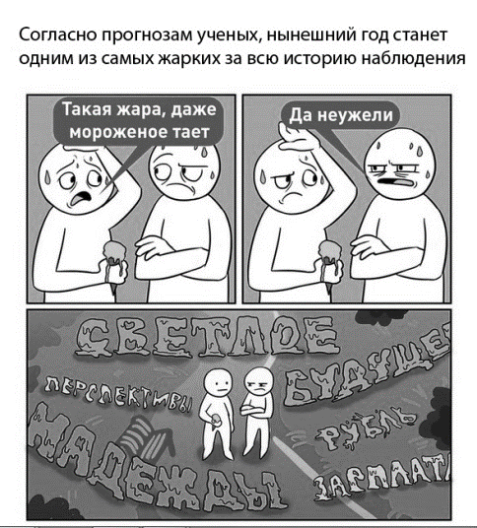
Другая группа новостных мемов в содержательном аспекте связана с «передвижением» смыслов. Так, первичный текст имеет некое содержание – Х, в меме происходит изменение смысла в несколько этапов, так что в итоге мы приходим к некому иному содержанию – Y. Начинается мем с анонса (Х1), причем анонс не всегда представляет собой сжатое содержание основного текста, это может быть какой-либо фрагмент, подходящий для дальнейшей трансформации смысла. Далее следует связка Z, которая может быть основана на ассоциациях, полисемии или омонимии. Связка, как правило, реализует игровое начало. Содержание искажается по следующей схеме: X→Х1→Z→Y. Такие мемы, как правило, поднимают социальные, политические проблемы.
В данном примере (рисунок 2) новость о годовой температуре, о жаре. Далее следует ассоциация: «жара» – «мороженое тает». Затем автор опирается на полисемию слова «таять». Переносное значение слова позволяет изобразить некую печальную картину, где «тают» надежды, зарплаты, рубль. Смысл искажается в соответствии со следующей цепочкой: X→X1→ Z1→ Z2→ Y. Где X = новость об изменении погоды, о потеплении, Х1 = анонс этой новости (самый жаркий год), Z1 = ассоциация (жара — мороженое тает), Z2 = полисемия (значения слова «таять»), Y = экономические проблемы.
Рисунок 2
Таким образом, мы выделили две группы новостных мемов в зависимости от смысловых отношений между первичным и вторичным текстом. Первый вариант – отношения тождества, когда Х = Y, содержание новости и мема совпадают. Второй вариант отношений - Х ≠ Y. В таком случае выстраивается целая цепочка изменений, в результате которой мы приходим от одного смысла к другому.

Литература
1. Гриценко Л. М. Особенности виртуального дискурса // Молодой ученый. — 2011. — №6. Т.2. — С. 17-20.
2. Кочеткова М.О. Жанровая динамика дискурса блогосферы // Автореферат диссертации на соискание ученой степени кандидата филологических наук. - Томск, 2016. - 23 с.
3. Кронгауз М. А. Мем в русскоязычном Интернете: опыт деконструкции. // Русский язык и новые технологии / Коллективная монография; сост. Г.Ч. Гусейнов; под ред. М.В. Ахметовой, В.И. Беликова. — М.: Новое литературное обозрение, 2014. — с. 88.
4. Ожегов С.И., Шведова Н.Ю. Толковый словарь русского языка. - М.: Азбуковник, 1999.- 944 с. - [Электронный ресурс] - режим доступа: https://slovarozhegova.ru/word.php?wordid=17909
5. Щурина Ю.В. Интернет-мемы как феномен Интернет-коммуникации // Научный диалог. - № 3. - 2012. - с.160-172.

